CORRECTION « Lire l’heure »

9h00  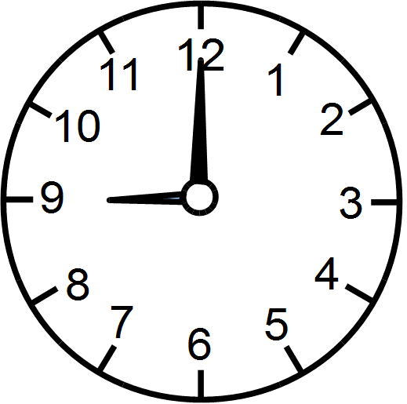 | 3 h et quart  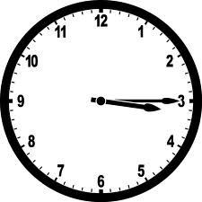
6h30 | 8h et demie
14h00  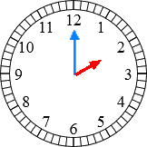 | 5h moins le quart
11h05  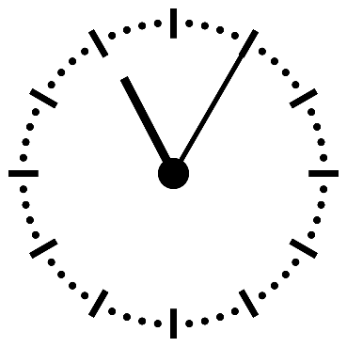 | 16h50  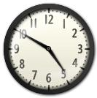
Complète comme dans l’exemple (Exemple : midi moins 20 = 11h40) :
- 3 heures et quart = 3h15
- 8 heures et demie = 8h30
- 5 heures moins le quart = 4h45
- 11 heures moins 10 = 10h50

Complète ces calculs de durées (aide-toi de ton horloge) :
* 1h = 60min * 20min + 40min = 1h
* 42min + 18min = 1h * 1h – 13min = 47min
* 14h15 + 45min = 15h00 * 30min + 40min = 1h20min
* 12h00 – 15min = 11h45 * 2h30 + 1h20 = 3h50
* 16h50 – 3h30 = 13h20 * 23h05 + 55min = 0h00
